 | ЗАТВЕРДЖЕНО  Наказ Міністерства аграрної політики  та продовольства України  від 17 листопада 2011 року № 629  (у редакції наказу Міністерства  розвитку економіки, торгівлі  та сільського господарства України  від 12 червня 2020 року № 1089)

МІНІСТЕРСТВО РОЗВИТКУ ЕКОНОМІКИ, ТОРГІВЛІ  ТА СІЛЬСЬКОГО ГОСПОДАРСТВА УКРАЇНИ  СЕРТИФІКАТ  племінних (генетичних) ресурсів  СВИНЕЙ | 

 |  | СЕРІЯ |  |  | №
Вид племінних (генетичних) | ресурсів |  |  |  | Порода, породність
Кличка
Ідентифікаційний номер |  |  |  |  | Жива маса, кг |  | вік, місяців
Марка і № у ДКПТ |  |  |  |  | Комплексний клас
Дата народження
Місце народження |  |  |  |  | Лінія (родина)
Кількість, доз* |  |  |  |  | Результат генетичної експертизи**

ВІДОМОСТІ ПРО ТВАРИНУ
Показники | Одиниця виміру | У віці, місяців |  |  | При досягненні  живої маси 100 кг  у віці ____днів | При реалізації  _______ місяців  _______ днів
Показники | Одиниця виміру | 2 | 4 | 6 | При досягненні  живої маси 100 кг  у віці ____днів | При реалізації  _______ місяців  _______ днів
Жива маса | кг |  |  |  | x
Довжина тулуба | см | x | x
Сумарний клас батьків | - | x | x |  | x | x
Товщина шпику | мм | x | x | x |  | x
Комплексний клас | - |  |  |  | x
Кількість сосків | штук | x | x | x | x | правих ______ лівих ________

Видане (кому) ______________________________________________________________________________
(найменування (прізвище, ім’я та по батькові (за наявності) та місцезнаходження (місце проживання), підпис, прізвище та ініціали покупця)
Власник
(ідентифікаційний код згідно з ЄДРПОУ, або реєстраційний номер облікової картки платника податків, або серія (за наявності) та номер паспорта (для фізичних осіб, які через свої релігійні переконання відмовляються від прийняття реєстраційного номера облікової картки платника податків та повідомили про це відповідний контролюючий орган та мають відмітку у паспорті), найменування (прізвище, ім’я та по батькові (за наявності))

 |  | Уповноважена особа
 |  |  |  |  | (найменування регіональної установи)
(реєстраційний номер у Державному реєстрі суб’єктів племінної справи у тваринництві) |  |  | (підпис) |  | (прізвище та ініціали)
 |  |  | Керівник
(підпис) | (прізвище та ініціали) |  |  | (найменування регіональної установи)
Місцезнаходження (місце проживання), телефон |  |  | (підпис) |  | (прізвище та ініціали)
 |  |  | М. П.
«____» ____________ 20___ року |  |  | «____» ____________ 20___ року

________________________
* Заповнюється при реалізації сперми.
** Обов’язковий показник при реалізації кнурів та кнурців з метою використання у племінних заводах, племінних репродукторах
та на підприємствах (об’єднаннях) з племінної справи у тваринництві.

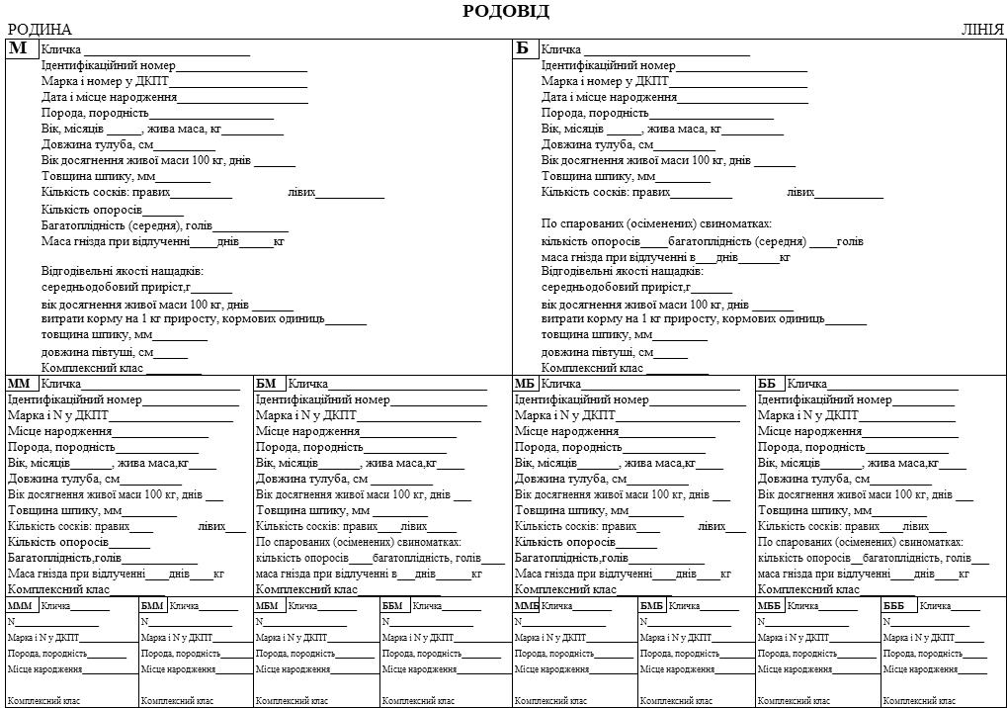
Директор департаменту аграрної політики Д. Паламарчук

